高效演练·跟踪检测
1.(RJ必修1·P33改编题)下列物质，既能导电又属于电解质的是( )
A.NaCl晶体 B.SO₂溶于水得到的溶液
C.液态H₂SO₄ D.熔融的BaSO₄
【解析】选D。NaCl是电解质，但晶体中离子不能自由移动，不导电；SO₂溶于水得到的溶液是亚硫酸溶液，能导电，是混合物，不属于电解质；液态H₂SO₄中只有分子，不发生电离，不导电；BaSO₄是离子化合物，属于电解质，熔融时电离为自由移动的离子，能导电。
2.(RJ必修1·P34改编题)某无色溶液加入铝片能生成氢气，在该溶液中一定能大量共存的离子是( )
A.H⁺、Na⁺、N、Cl⁻ B.H⁺、S、Cu²⁺、Br⁻
C.K⁺、Na⁺、Cl⁻、S D.K⁺、Cl⁻、Ba²⁺、HC
【解析】选C。该溶液可能呈强酸性也可能呈强碱性。A项，H⁺和N有强氧化性，加入铝不会生成氢气；B项，Cu²⁺呈蓝色，且碱性条件下H⁺不能大量存在；D项，呈强酸性时HC+H⁺CO₂↑+H₂O，呈强碱性时HC+OH⁻C+H₂O。
3.(LK必修1·P47改编题)下列反应的离子方程式正确的是( )
A.氯化钡溶液与硫酸氢钾溶液反应：Ba²⁺+SBaSO₄↓
B.氢氧化钡溶液与硝酸反应：2H⁺+2OH⁻2H₂O
C.氢氧化钡溶液与硫酸氢钠反应：Ba²⁺+SBaSO₄↓
D.碳酸钙与醋酸反应：C+2H⁺CO₂↑+H₂O
【解析】选A。离子反应方程式中各离子的化学计量数应是最简单的整数，B错误；漏掉氢离子与氢氧根离子的反应，正确的应为Ba²⁺+2OH⁻+2H⁺+S
BaSO₄↓+2H₂O或Ba²⁺+OH⁻+H⁺+SBaSO₄↓+H₂O，C错误；碳酸钙是难溶物、醋酸是弱酸，不能拆写成离子，正确的应为CaCO₃+2CH₃COOHCa²⁺+2CH₃COO⁻+H₂O+
CO₂↑，D错误。
4.(SJ必修1·P57改编题)下列反应的离子方程式不正确的是( )
A.氯气与澄清石灰水反应：
2OH⁻+Cl₂H₂O+Cl⁻+ClO⁻
B.碳酸钙加入过量硝酸中：
CaCO₃+2H⁺Ca²⁺+H₂O+CO₂↑
C.向硫酸镁溶液中加入氢氧化钡溶液：
Mg²⁺+S+Ba²⁺+2OH⁻Mg(OH)₂↓+BaSO₄↓
D.铁跟稀硫酸反应：2Fe+6H⁺2Fe³⁺+3H₂↑
【解析】选D。澄清石灰水中氢氧化钙应写成离子形式，氯气是单质应保留分子式，A正确；碳酸钙是难溶于水的物质，应写分子式，B正确；反应生成Mg(OH)₂和BaSO₄两种沉淀，C正确；稀硫酸与铁反应生成Fe²⁺而不是Fe³⁺，不符合反应事实，D错误。
【模拟预测强化练】
1.下表中物质的分类组合完全正确的是( )

选项 | A | B | C | D
强电解质 | KNO₃ | H₂SO₄ | BaSO₄ | HClO₄
弱电解质 | HF | CaCO₃ | HClO | CH₃COONH₄
非电解质 | SO₂ | 金属Al | H₂O | C₂H₅OH
【解析】选A。B项中的CaCO₃属于强电解质，Al为单质，既不属于电解质，也不属于非电解质；C项中H₂O为弱电解质；D项中CH₃COONH₄为强电解质。
2.下列实验现象所对应的离子方程式不正确的是( )
选项 | 实验 | 现象 | 离子方程式
A | 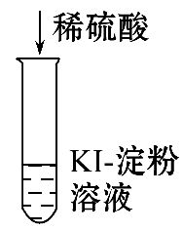 | 在空气中放置一段时间后，溶液呈蓝色 | 4H⁺+4I⁻+O₂2I₂+2H₂O
B | 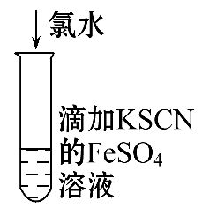 | 溶液由浅绿色变为红色 | 2Fe²⁺+Cl₂2Fe³⁺+2Cl⁻、  Fe³⁺+3SCN⁻Fe(SCN)₃
C | 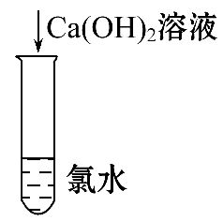 | 溶液由黄绿色变为无色 | Cl₂+2OH⁻Cl⁻+ClO⁻+H₂O
D | 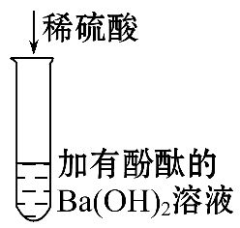 | 有白色沉淀生成，溶液由红色变为无色 | Ba²⁺+OH⁻+H⁺+SBaSO₄↓+H₂O
【解析】选D。碘化钾与硫酸混合，在空气中放置一段时间后，发生了反应：4H⁺+4I⁻+O₂2I₂+2H₂O，碘单质使淀粉显蓝色，A正确；氯气与Fe²⁺反应的离子方程式为2Fe²⁺+Cl₂2Fe³⁺+2Cl⁻，然后Fe³⁺+3SCN⁻Fe(SCN)₃，溶液由浅绿色变为红色，B正确；氢氧化钙与氯气发生反应生成氯化钙、次氯酸钙和水，反应的离子方程式为Cl₂+2OH⁻Cl⁻+ClO⁻+H₂O，溶液由黄绿色变为无色，C正确；稀硫酸与氢氧化钡反应生成硫酸钡和水，恰好反应时溶液为中性，所以溶液由红色变为无色，正确的离子方程式为2H⁺+S+Ba²⁺+2OH⁻BaSO₄↓+2H₂O，D错误。
3.(2016·松原模拟)常温下，下列各组离子在指定溶液中一定能大量共存的是
( )
A.含大量Fe³⁺的溶液中：Na⁺、Mg²⁺、S、SCN⁻
B.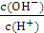=10⁶的溶液中：N、K⁺、Al、N
C.能使甲基橙变红的溶液中：Cu²⁺、Mg²⁺、S、Cl⁻
D.1.0 mol·L⁻¹的KNO₃溶液中：Fe²⁺、H⁺、Cl⁻、I⁻
【解析】选C。A项，Fe³⁺与SCN⁻会发生络合反应，错误；B项，=10⁶，c(OH⁻)>c(H⁺)，显碱性，与N反应生成NH₃·H₂O，错误；C项，使甲基橙变红的溶液显酸性，此四种离子与H⁺可大量共存，正确；D项，H⁺与N具有强氧化性，会氧化Fe²⁺、I⁻，错误。
【加固训练】(2016·孝感模拟)在指定环境中，下列各组离子一定可以大量共存的是( )
A.使甲基橙变红的溶液中：Cr₂、Fe²⁺、³⁻、K⁺
B.无色强酸性溶液中：Na⁺、Cl⁻、S、⁺
C.加入过量氨水溶液仍然澄清的溶液中：Cu²⁺、Ag⁺、N、N
D.能使碘化钾淀粉试纸变蓝的溶液中：Na⁺、N、S²⁻、Br⁻
【解析】选C。使甲基橙变红的溶液为酸性溶液，Cr₂能够氧化Fe²⁺、Fe²⁺能够与³⁻发生反应，在溶液中不能大量共存，A错误；⁺能够与强酸性溶液中的氢离子发生反应，在溶液中不能大量共存，B错误；Cu²⁺、Ag⁺、N、N之间不反应，且加入过量氨水后，Cu²⁺、Ag⁺与过量氨气反应生成络合物，仍然为澄清溶液，C正确；使碘化钾淀粉试纸变蓝的溶液中存在氧化性大于碘单质的离子，该溶液能够氧化S²⁻，不能大量共存，D错误。
4.(2016·渭南模拟)下列离子方程式正确的是( )
A.将SO₂气体通入NaClO溶液中：
SO₂+ClO⁻+H₂OS+2HClO
B.向FeBr₂溶液中通入过量Cl₂：
2Fe²⁺+2Br⁻+2Cl₂2Fe³⁺+Br₂+4Cl⁻
C.FeO溶于足量稀硝酸：FeO+2H⁺Fe²⁺+H₂O
D.用三氯化铁溶液腐蚀铜印刷电路板：2Fe³⁺+CuCu²⁺+2Fe²⁺
【解析】选D。A项，离子反应方程式为SO₂+ClO⁻+H₂OS+2H⁺+Cl⁻；B项，离子反应方程式为2Fe²⁺+4Br⁻+3Cl₂2Fe³⁺+2Br₂+6Cl⁻；C项，硝酸具有强氧化性，与FeO反应应生成Fe³⁺，错误；D项，遵循电子守恒、电荷守恒、原子守恒，正确。
【互动探究】B项中通入少量氯气时的离子方程式如何书写？
提示：通入少量氯气时，只有Fe²⁺被氧化，2Fe²⁺+Cl₂2Fe³⁺+2Cl⁻。
5.(2016·南昌模拟)下列离子方程式正确的是( )
A.NaHS溶液水解的方程式为HS⁻+H₂OS²⁻+H₃O⁺
B.向O中投入Na₂O₂固体：2O+2Na₂O₂4Na⁺+4OH⁻+¹⁸O₂↑
C.在100 mL 2 mol·L⁻¹FeBr₂溶液中通入4.48 L氯气(标准状况下)，充分反应：2Fe²⁺+2Br⁻+2Cl₂2Fe³⁺+Br₂+4Cl⁻
D.用惰性电极电解饱和氯化钠溶液：2Cl⁻+2H⁺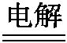H₂↑+Cl₂↑
【解析】选C。NaHS溶液水解的方程式为HS⁻+H₂OH₂S+OH⁻，A错误；向O中投入Na₂O₂固体反应生成的O₂中不含¹⁸O，B错误；氯气首先和还原性强的Fe²⁺反应，然后再和Br⁻反应，反应的离子方程式为2Fe²⁺+2Br⁻+2Cl₂2Fe³⁺+Br₂+4Cl⁻，C正确；惰性电极电解饱和氯化钠溶液的离子方程式为2Cl⁻+2H₂O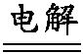H₂↑+2OH⁻+Cl₂↑，D错误。
6.某无色溶液X，由K⁺、N、Ba²⁺、Al³⁺、Fe³⁺、C、S中的若干种离子组成，取该溶液进行如下实验：
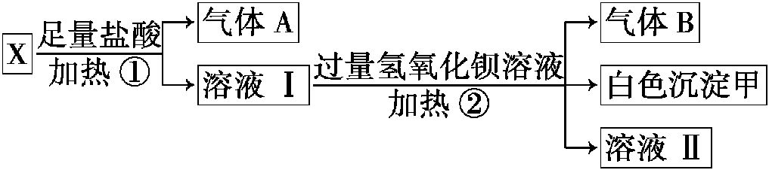
(1)白色沉淀甲是________。
(2)试写出实验过程中生成气体A、B的离子方程式 _________________________
___________________________________________________________________
___________________________________________________________________。
(3)通过上述实验，可确定X溶液中一定存在的离子是______，不能确定是否存在的离子是________。
【解析】溶液无色一定无Fe³⁺；由①生成气体A可知溶液中一定含有C，A为CO₂，有C一定无Ba²⁺、Al³⁺；由②生成气体B可知溶液中一定含有N，B为NH₃，生成白色沉淀甲可知溶液中一定含有S，甲为BaSO₄，无法确定是否含有K⁺。
答案：(1)BaSO₄
(2)C+2H⁺CO₂↑+H₂O，
N+OH⁻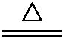NH₃↑+H₂O
(3)N、C、S K⁺


